养成提醒系统

文档创建日期 |  | 2015-8-12 | 创建人 |  | 孔平
更新日期 | 更新内容 |  |  | 修订人 |  | 文档状态

概述
- 玩家可以提升实力时会出现提升系统图标，进入功能后可以快速的进入到对应的提升界面。

设计目的
序号 | 设计目的
1 | 用来提示玩家可以提升自己的实力了

入口和界面
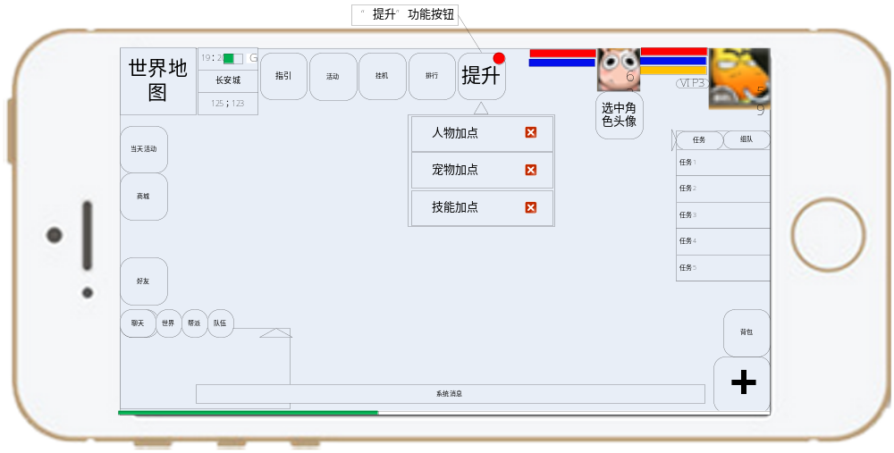
- 在主界面上方一排功能按钮的最后一个
- 若当前有2个功能按钮，那么提升就在第3个
- 若当前有3个功能按钮，那么提升就在第4个
- 达到特定条件才会出现功能按钮，未达到不显示功能按钮
- 点击功能按钮，打开界面，界面是一个提升列表，最多显示三个内容，可以上下滑动。
- 每一个列表是一个按钮，点击后打开对应的界面
- 每个列表上包括文本，文本是系统的名字
- 每个列表最后有个X，点击后关闭这条列表，下一次在触发到这个列表出现的时候，再显示。
- 点击其余空白处和“提升”按钮，关闭提升列表界面

触发逻辑

触发和消失条件
触发项 | 触发条件 | 打开界面 | 消失条件
人物加点 | 人物升级，且人物有潜能点 | 人物加点界面 | 潜能点用完
宠物加点 | 宠物升级，且宠物有潜能点。包括所有宠物 | 宠物加点界面 | 宠物潜能点用完
提升技能 | 人物升级，且技能未达到当前上限 | 人物技能界面 | 技能等级与当前上限相同
活跃度达上限 | 活跃度达上限的80% | 公会技能界面 | 活跃度低于上限的80%
阵法提升 | 背包中有阵法书 | 阵法界面（队伍入口） | 没有可以学习和提升的阵法

特殊逻辑
- 因为可以关闭提升项，所以服务器需要保存玩家关闭的提升项，知道玩家触发新的提升项时，再出现。
- 如果此系统全是客户端进行，那么不需要记录关闭的提升项
- 如果有服务器参与，那么就记录关闭的提升项

UI
主界面：yangchengtixing
主界面cell：yangchengtixingcell

配置文件
配置文件：Y养成提醒

全文结束

